作 者 推 荐

作者简介：

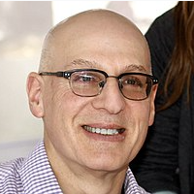
戈登·科曼（Gordon Korman）写过五十多部中学生和青少年小说。最受欢迎的作品包括《纽约时报》（The New York Times）排名第一的畅销书The 39 Clues: One False Note，The Juvie Three，Son of the Mob，Born to Rock和Schooled。尽管戈登在高中时没有踢过橄榄球，但他一直是橄榄球忠实球迷和球赛季票持有者。他说：“我一直对橄榄球中的‘碰撞文化’着迷，并且想要探索它——不仅想从精彩的电影中探索它，还想从它的黑暗面探索它。”戈登与家人住在纽约长岛。

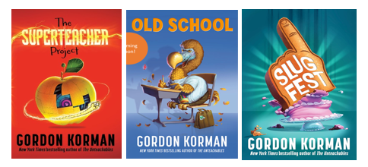

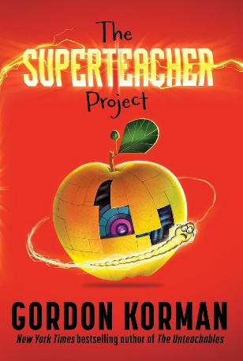
中文书名：《超级教师计划》
英文书名：The Superteacher Project
作 者：Gordon Korman
出 版 社：HarperCollins
代理公司：Curtis Brown US / ANA
页 数：304页
出版时间：2024年1月9日
代理地区：中国大陆
审读资料：电子稿
类 型：儿童文学
版权已授：加拿大、土耳其
繁体中文已授权！

- 荣获2023年B&N 年度最佳图书（B&N Best Books of the Year List 2023）
- 亚马逊月最佳图书（Amazon Best Book of the Month）
- 获得了来自School Library Journal和Booklist的星级评论。

内容简介：

这本书是由畅销书《重新开始》（Restart）和《不可教化》（The Unteachhables）的作者戈登·科曼(Gordon Korman)创作的。他讲述了一个有趣的、关于一位神秘的新老师的故事。原来这位老师是一个来自秘密实验项目的人工智能机器人（AI）……

奥利弗·扎恩(Oliver Zahn)是布莱特林中学(Brightling Middle School)的“纸团球”冠军，自称是校规破坏者，他不喜欢他的新班主任艾德埃克特先生。这家伙有点僵硬，从不微笑，并且总是把他们看作“小学生”。最糟糕的是，在奥利弗还没来得及搞他的招牌恶作剧之前，艾德埃克特先生就抓住了他！是时候让奥利弗和他最好的朋友内森，向这位新老师展示谁才是老大了。

但随着时间的流逝，他们开始意识到艾德埃克特先生并不像他们所期望的那样，他有一种不可思议的能力，能够记住歌词或一切琐事。当女子曲棍球队需要一个新教练时，他突然变成了一个专家，前去指导；当其他老师把工作丢给他时，他从不抱怨，即使是在餐厅值班或是监督留堂。克服重重困难，艾德埃克特先生开始变成了布莱特林最受欢迎的老师。

尽管如此，奥利弗和内森还是觉得有些可疑。他们决心要弄清这个谜团的真相：艾德埃克特先生到底是怎么回事?

媒体评论：

“在这次有趣而刺激的郊游中……科曼一如既往地站在孩子们那边。这个故事由多位叙述者转述，既提供了有效教学方法的不同观点，也提供了关于“人格”概念的思考素材。
——Booklist（星评）

“一个曲折的校园故事，有着幽默、洞察力和同理心。” ——Kirkus Reviews

“一本笔触敏锐、节奏快的读物。” ——Publishers Weekly

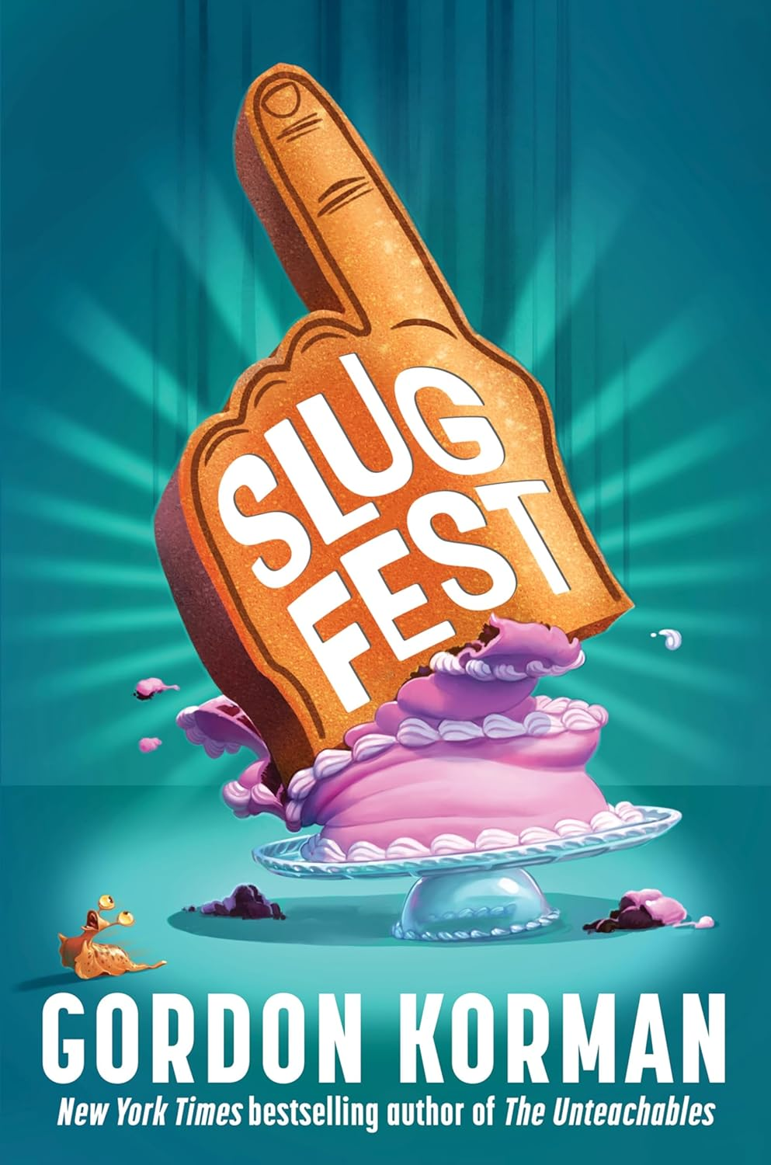
中文书名：《激战》
英文书名：Slugfest
作 者：Gordon Korman
出 版 社：HarperCollins
代理公司：Curtis Brown US / ANA
页 数：304页
出版时间：2025年2月27日
代理地区：中国大陆
审读资料：电子稿
类 型：儿童文学
版权已授：加拿大

- 亚马逊为9-12岁儿童挑选的2024年1月最佳图书
（Amazon Best Book of the Month for Children's Ages 9-12 pick for January 2024）
- 获得了来自Kirkus和BookPage的星级评论。

内容简介：

这本书出自畅销书《重新开始》（Restart）的作者戈登·科曼(Gordon Korman)之手，讲述了一群因为体育课挂科而被迫参加暑期补习班的“失败者”们的故事，令人捧腹大笑。

亚什是罗宾内特中学（Robinette Middle School）最优秀的运动。事实上，他表现得非常好，以至于他已经在高中的资浅代表队（JV）打球了。当他得知自己的资浅代表队（JV）训练让他无法获得八年级体育课的州政府规定学分时，他感到非常震惊。为了毕业，他必须在暑期学校参加体育等效课程（PEE），也就是所谓的“激战”（Slugfest），来获得学分。

亚什开始认识他的同伴们：学术明星凯登，但他的身体素质极差，在体育方面一无是处；忙着互相残杀的双胞胎萨拉和斯图尔特；臭名昭著的恶作剧者杰西；抗议一切的阿贝拉；以及本来是天生的运动员，但发誓不再参加体育运动的克洛。

但当他们中的一个人试图揭露一个可能让他们在暑期学校的所有时间都白费了的丑闻时，亚什不得不采取极端的行动。与学校里最无能的一群人联手确实会让人大吃一惊，而他们的老师可能正隐藏着一个最大的惊喜…

媒体评论：

“这是一部以‘少棒闯天下’为背景的中学闹剧。在充满公众与个人胜利的故事中，甜点并不是唯一的甜蜜。”
——Kirkus评论（星级评价）

“一个充满欢乐和温情的动人故事。" ——BookPage（星级评论）

“科曼平衡了幽默与情感，讲述了一个既可信又有点古怪、现实、傻里傻气的故事。生动的对话，独特的人物描绘，以及疯狂的情节使这个生动的故事以轻快的节奏发展。”
—— Publishers Weekly

“《Slugfest》的第一人称叙述是在团队成员之间一章一章地进行轮换。虽然不是每个作家都能成功地使用这种技巧，但科曼让它看起来毫不费力，他有能力创造出令人难忘的个人角色。在整个过程中可能会有一些惊喜，但粉丝们可以期待一个令人满意的结局。亚什在这本胸怀大志的小说中学到了友谊和团队合作的价值。”
——Horn Book杂志

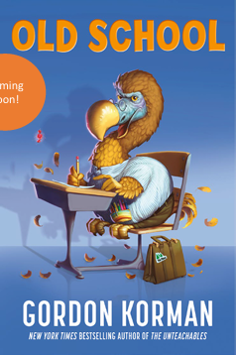
中文书名：《老派少年：德克斯特》
英文书名：OLD SCHOOL
作 者：Gordon Korman
出 版 社：HarperCollins
代理公司：Curtis Brown US / ANA
页 数：288页
出版时间：2025年1月
代理地区：中国大陆
审读资料：电子稿
类 型：儿童文学

内容简介：

德克斯特·福尔曼（Dexter Foreman）十二岁，哦不，是即将八十岁了。他从六岁起就和祖母一起住在松树退休村（Pines Retirement Village），因此，他与老年人相处得比同龄人更好。他一直在家里接受村民们的教育，直到县里的劝学官员出现，他宣布德克斯特必须去当地的中学学习。

在学校里，德克斯特表现得很突出。他穿得像个爷爷并且脾气古怪，他对电影和音乐的品味还停留在几十年前。只有少数的学生——比如校报记者吉安娜·格雷科（Gianna Greco）觉得他很有趣。而对于大多数学生来说，他就是个怪人。

因为成长环境的原因，德克斯特可以用他值得信赖的瑞士军刀修理任何物品。这在他们周围的旧校舍摇摇欲坠时派上了用场。这也让德克斯特陷入了一个尴尬的境地，这有可能成就他的学生生涯，也可能毁掉。

德克斯特愿意不惜一切代价回归他在松树村的旧生活。但当他的愿望终于要实现时，他的新旧世界观开始发生碰撞，震惊了所有人，尤其是他自己。

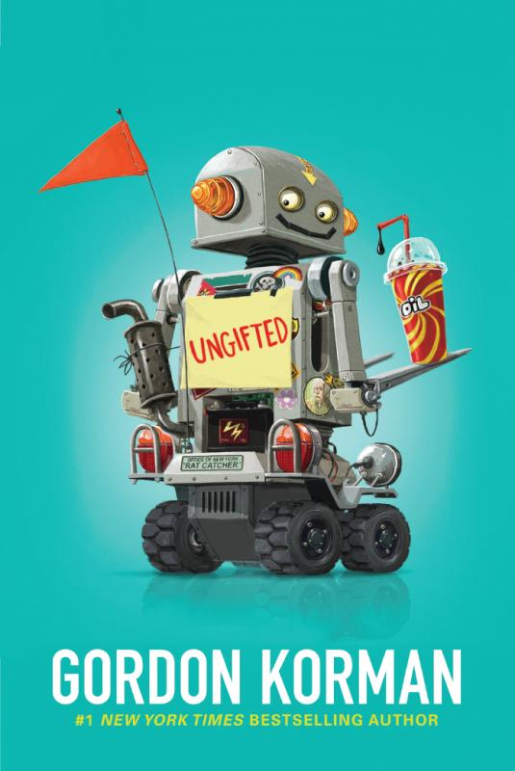
中文书名：《假天才》
英文书名：Ungifted
作 者：Gordon Korman
出 版 社：Balzer + Bray
代理公司：Curstis Brown US/ANA
页 数：288页
出版时间：2012年8月
代理地区：中国大陆
审读资料：电子稿
类 型：儿童文学

这是一个充满闹剧的故事，讲述了一个捣蛋鬼意外被安排进了天才班的经历。

《纽约时报》畅销书榜首作者戈登・科曼带来了一部既搞笑又暖心的小说，在书中，一名中学捣蛋鬼意外进入了天才班项目 —— 并由此改变了一切。

内容简介：

这是一个充满闹剧的故事，讲述了一个捣蛋鬼意外被安排进了天才班的经历。

《纽约时报》畅销书榜首作者戈登・科曼（Gordon Korman）倾力打造了一部既搞笑又暖心的小说，在书中，一名中学捣蛋鬼意外进入了天才班——自此，一切都发生了翻天覆地的变化。

对于路易斯・萨查尔（Louis Sachar）和杰克・甘托斯（Jack Gantos）的粉丝来说，这个有趣又感人的小人物逆袭故事是一场可爱又傻乎乎的冒险，其间不乏机器人搏斗、中学舞会的热闹场景，还有现场实验以及推倒雕像之类的恶作剧桥段！

“天才”这个词从来都和多诺万・柯蒂斯（Donovan Curtis）这样的孩子不沾边。通常更多的是“别在家里尝试这些”。当多诺万・柯蒂斯在他的中学搞了一场大恶作剧时，他觉得自己这次肯定是玩过火了。但多亏了一位管理人员的失误，多诺万非但没有惹上麻烦，反而被送到了学术卓越学院（ASD），那是一个为天才学生设立的特殊学院。

虽然这并非多诺万的本意，但对于像他这样的人来说，学术卓越学院简直是再完美不过的意外藏身之处了。也就是说，如果他能设法骗过那些智商远超天才水平的人的话。只是，随着学术卓越学院的师生们逐渐意识到多诺万可能并不擅长数学或科学（或者说几乎什么都不擅长），这就变得越来越难了。但在经历了一场和一个大活人（他的姐姐）的持续实验、一场令人难忘的戏剧性中学舞会以及一场最令人惊叹的机器人后来居上的胜利之后，多诺万展现出了自身独有的“天赋”，而这些“天赋”或许恰恰是学术卓越学院的学生们此前从未意识到自己需要的。

多诺万・柯蒂斯（Donovan Curtis）是一个冲动的恶作剧大王，在《假天才》故事开头，他便成功地与自己中学的师生们闹得颇不愉快。先是通过学校的广播系统，用嘲讽的口号为篮球队助威，接着用棍子击打学校的阿特拉斯雕像，把巨大的地球仪打落，地球仪滚下山坡，撞进体育馆，还中断了一场重要比赛。当多诺万被叫到校长办公室问责时，学区负责人却不小心把他的名字加到了学术卓越学院天才学生的名单上。尽管他在新学校里表现得磕磕绊绊，但多诺万最终让那个只注重学业成绩而忽视学生社交方面成功的学院变得有人情味起来。从他第一天惊呆众人地给机器人团队的机器人命名之举，到为了让全班同学免于暑期学校之苦，拉来怀孕的姐姐来补上人类发展课程缺失的学分，多诺万发现自己的天赋在于通过教那些聪明的孩子如何变得“正常”来帮助他们。

媒体评论：

“感人但不过于煽情，《假天才》对于那些寻找小人物最终逆袭故事的读者来说是一颗宝石。”
——《青少年倡导者之声》（Voice of Youth Advocates）（VOYA）

“从它可爱的机器人封面插画到令人满意的结局，这本书会让科曼的粉丝满意，还能为他赢得新粉丝。”
——《美国图书馆协会书单》（ALA Booklist）
“文风趣幽默且见解独到。”
——《出版商周刊》（Publishers Weekly）

“适合5 - 8年级阅读——多诺万以一位泰坦尼克号幸存者的祖先为灵感源泉，他有着一种傻乎乎的善良，这种善良既能吸引书中的人物，也能吸引读者。他让人想起斯坦利・耶纳茨（Stanley Yelnats）和乔伊・皮格扎（Joey Pigza），他在生活中横冲直撞，就像从阿特拉斯雕像上滚落失控的地球仪一样。这个故事从不同人物的视角展开叙述（每一章都以一个“Un -” 开头的单词作为标题），读者可以听到老师、管理人员、天才和非天才学生以及家庭成员的心声。宽容至上，科曼在一个朴实无华且普遍吸引人的故事中，巧妙又幽默地传达了这一信息。”

—— Jane Barrer, Steinway Intermediate School，《学校图书馆杂志》（School Library Journal）

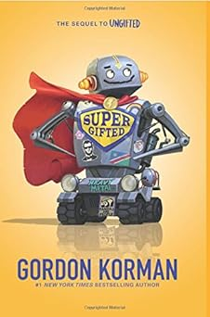
中文书名：《超级天才》
英文书名：Supergifted
作 者：Gordon Korman
出 版 社：Balzer + Bray
代理公司：Curstis Brown US/ANA
页 数：304页
出版时间：2018年1月
代理地区：中国大陆
审读资料：电子稿
类 型：儿童文学

这本《假天才》（Ungifted）的续篇又是一部暖心喜剧，巧妙地调侃了我们先入为主的关于智力、英雄主义和受欢迎程度的刻板印象。

内容简介：

这部妙趣横生又温暖的《假天才》（Ungifted）续集，已然成为口口相传的热门之作，它巧妙地对我们关于智力、英雄主义以及受欢迎程度的刻板印象进行了调侃。

多诺万・柯蒂斯（Donovan Curtis）从来都不是人们口中所谓的“天才”。但他的朋友诺亚・尤基利斯（Noah Youkilis）却是个实打实的“超级天才”，拥有超高的智商。在学术卓越学院待了多年后，诺亚梦寐以求的就是能有机会随心所欲地失败一次。而他恰好来到了一个绝佳之地来实现这个愿望——多诺万的学校。

几乎是一到那儿，诺亚就发现自己站在了啦啦队队长梅根・默库里（Megan Mercury）和头号运动员哈什・“标签”・塔格特（Hash “Hashtag” Taggart）的对立面。为了维护诺亚，多诺万卷入了与哈什的一场激烈纷争之中。他被警告要离这位体育明星远点——否则后果自负。

事情本该就此画上句号，但当一场突发的意外事件突然让多诺万成了英雄。他却没法跟任何人说起这件事，因为哈什牵涉其中。于是诺亚挺身而出，摇身一变成了“超级小子”。现在，他在学校里从书呆子一跃成为了风云人物。这可能让他有点飘飘然了。

这本《假天才》（Ungifted）的续篇又是一部暖心喜剧，巧妙地调侃了我们先入为主的关于智力、英雄主义和受欢迎程度的刻板印象。

媒体评论：

“幽默风趣、易于引起共鸣且饱含深情，科曼理解中学生心理的天赋展露无遗。”
——《学校图书馆杂志》（School Library Journal）

“科曼游刃有余地驾驭着众多角色，创作了一部因一连串错误而引发公共灾难，但结局却很圆满的喜剧。”
——《书单》（Booklist）

“科曼又一部让人忍俊不禁的佳作。”
——《柯克斯评论》（Kirkus Reviews）

感谢您的阅读！
请将反馈信息发至：版权负责人
Email：Rights@nurnberg.com.cn
安德鲁·纳伯格联合国际有限公司北京代表处
北京市海淀区中关村大街在地图中查看甲59号中国人民大学文化大厦1705室, 邮编：100872
电话：010-82504106, 传真：010-82504200
公司网址：http://www.nurnberg.com.cn
书目下载：http://www.nurnberg.com.cn/booklist_zh/list.aspx
书讯浏览：http://www.nurnberg.com.cn/book/book.aspx
视频推荐：http://www.nurnberg.com.cn/video/video.aspx
豆瓣小站：http://site.douban.com/110577/
新浪微博：安德鲁纳伯格公司的微博_微博 (weibo.com)
微信订阅号：ANABJ2002


